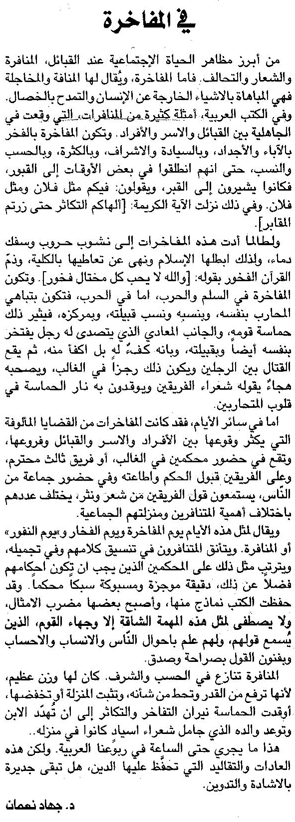

اللواء ـ الثلاثاء 30/6/2015

